**Temă**

E1. Adaptați cerința exercițiului 4 din fișierul Laborator8_PLSQL_optional.pdf pe schema aleasă pentru proiect.

*Cerința:*

Să se creeze un pachet care să conţină:

- o funcţie prin care se vor returna toţi pacienții (nume și prenume) care îndeplinesc o anumită condiţie, dată ca parametru;

- o funcţie prin care se va returna tot personalul nemedical (nume + prenume) care lucrează pe un anumit etaj *etajId*, dat ca parametru;

S-a folosit următoarea schemă:

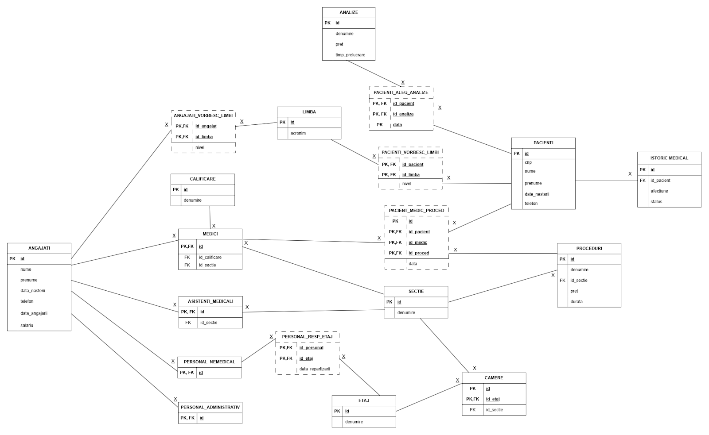

*Rezolvare:*

| SET SERVEROUTPUT ON;  CREATE OR REPLACE PACKAGE tema10_ras AS  TYPE refcursor IS REF CURSOR;  FUNCTION pacienti (conditie VARCHAR2) RETURN refcursor;  FUNCTION personal_nemedical (etajId NUMBER) RETURN refcursor;  END tema10_ras;  /  CREATE OR REPLACE PACKAGE BODY tema10_ras AS  FUNCTION pacienti (conditie VARCHAR2) RETURN refcursor  IS  sol refcursor;  comanda VARCHAR2(300);  BEGIN  comanda := 'SELECT p.nume, p.prenume  FROM pacienti_ras p ' || conditie;  OPEN sol FOR comanda;  RETURN sol;  END pacienti;    FUNCTION personal_nemedical (etajId NUMBER) RETURN refcursor  IS  sol refcursor;  comanda VARCHAR2(300);  BEGIN  comanda := 'SELECT a.nume,a.prenume  FROM angajati_ras a JOIN personal_nemedical_ras p ON (a.id = p.id)  JOIN personal_resp_etaj_ras resp ON (p.id = resp.id_personal)  WHERE resp.id_etaj = :id';  OPEN sol FOR comanda USING etajId;  RETURN sol;  END personal_nemedical;  END tema10_ras;  /  DECLARE  TYPE date_pacient IS RECORD (nume pacienti_ras.nume%TYPE,  prenume pacienti_ras.prenume%TYPE);  v_pacient date_pacient;  v_cursor tema10_ras.refcursor;    TYPE date_personal IS RECORD (nume angajati_ras.nume%TYPE,  prenume angajati_ras.prenume%TYPE);  v_personal date_personal;    BEGIN  -- cerinta 1: afisam numele si prenumele pacientilor care au mai mult de doua analize  v_cursor := tema10_ras.pacienti('WHERE (SELECT COUNT(*)  FROM pacienti_aleg_analize_ras asoc  WHERE asoc.id_pacient = p.id) > 2'  );  LOOP  FETCH v_cursor INTO v_pacient;  EXIT WHEN v_cursor%NOTFOUND;  DBMS_OUTPUT.PUT_LINE(v_pacient.nume || ' ' || v_pacient.prenume);  END LOOP;    DBMS_OUTPUT.PUT_LINE('----------------------------------------------');  -- cerinta 2: afisam numele si prenumele personalului nemedical  -- de pe un anumit etaj  v_cursor := tema10_ras.personal_nemedical('1');  LOOP  FETCH v_cursor INTO v_personal;  EXIT WHEN v_cursor%NOTFOUND;  DBMS_OUTPUT.PUT_LINE(v_personal.nume || ' ' || v_personal.prenume);  END LOOP;  END;  / |
| --- |

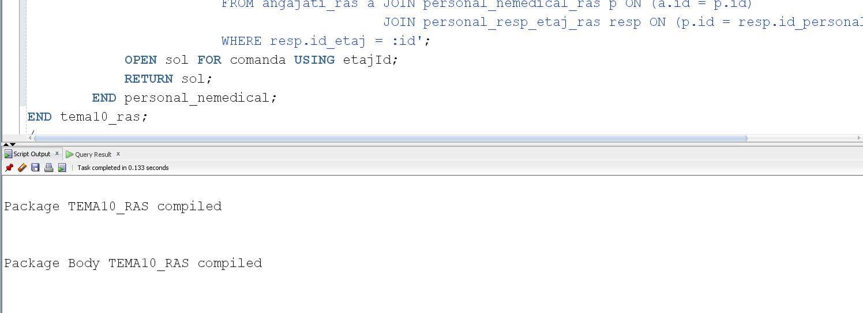

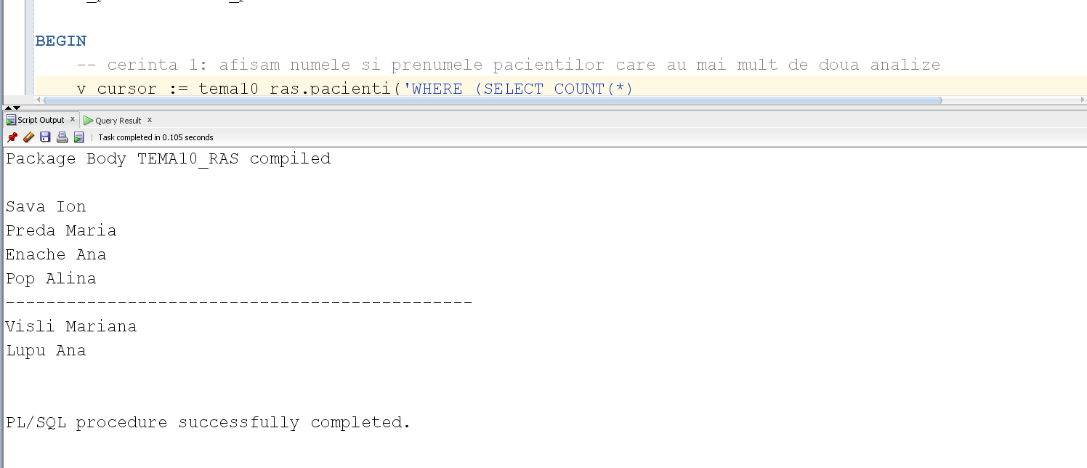

E2. Implementați o procedură care declanșează trigger-ul sistem creat pentru proiect.

*La proiect am implementat un trigger LDD care populează un tabel de tip istoric, unde se ține evidența comenzilor LDD.*

*Cerința*: Scrieți o procedură care primește numele unui tabel, numele unei coloane și tipul acesteia și adaugă coloana în tabel.

*Rezolvare:*

| -- triggerul LDD definit la proiect  -- cream tabelul pentru istoric  CREATE TABLE istoric_ras (utilizator VARCHAR2(50),  nume_bd VARCHAR2(50),  eveniment VARCHAR2(50),  nume_obiect VARCHAR2(50),  tip_obiect VARCHAR2(50),  data DATE);  -- cream triggerul  CREATE OR REPLACE TRIGGER update_istoric  AFTER CREATE OR DROP OR ALTER ON SCHEMA  BEGIN  INSERT INTO istoric_ras  VALUES (SYS.LOGIN_USER, SYS.DATABASE_NAME, SYS.SYSEVENT, SYS.DICTIONARY_OBJ_NAME,  SYS.DICTIONARY_OBJ_TYPE, SYSDATE);  END;  /  CREATE OR REPLACE PROCEDURE adauga_coloana(tabel VARCHAR2, nume_coloana VARCHAR2, tip_coloana VARCHAR2)  IS  comanda VARCHAR2(300);  BEGIN  comanda := 'ALTER TABLE ' || tabel ||  ' ADD ' || nume_coloana || ' ' || tip_coloana;    EXECUTE IMMEDIATE comanda;    END adauga_coloana;  /  BEGIN  adauga_coloana('pacienti_ras', 'nr_proceduri', 'NUMBER');  END;  /  SELECT *  FROM pacienti_ras;  SELECT *  FROM istoric_ras; |
| --- |

